Russische Soldaten:

Zurück in der Heimat, morden sie weiter
Von
Friedrich Schmidt
Lesezeit: Min.
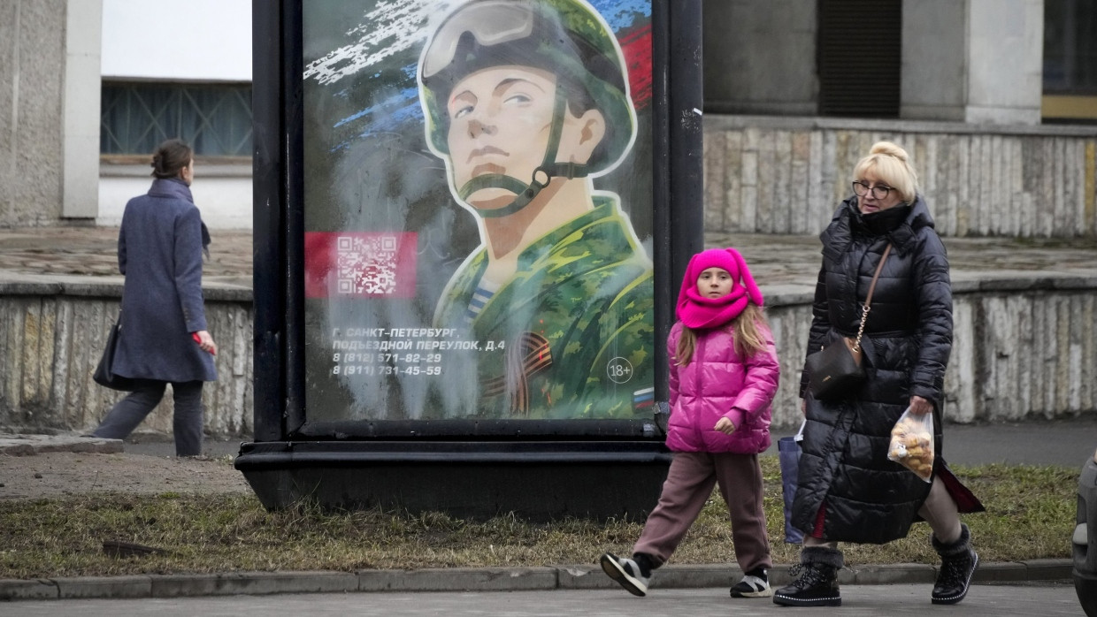
In Russland mehren sich die Fälle, in denen Kriegsteilnehmer nach ihrer Rückkehr gewalttätig werden. Auch der Kult um die „Helden“ spielt dabei eine Rolle.
- Anhören
- Merken
- Teilen
- Drucken

An einem Maiabend war Ljudmila Fomina, eine 54 Jahre alte Bibliothekarin aus dem Dorf Krasnyj Kust rund 250 Kilometer östlich von Moskau, zu Gast bei Freunden. Ihr Mann war auch dabei, ging laut dem Regionalmedium Zebra TV aber früher, eine Verwandte setzte Fomina später bei deren Haus ab. Dort habe ein 22 Jahre alter Bewohner des Dorfes die Frau angegriffen, vergewaltigt, geschlagen.
Ihre Leiche wurde vergraben in einem nahen Waldstück gefunden, mit Erde in der Lunge. Das Opfer, so Zebra TV, habe also noch gelebt, als der Täter es verscharrt habe. Über diesen hieß es, er sei vor Kurzem von der „SWO“ zurückgekehrt. Das ist das russische Kürzel für die „spezielle Militäroperation“, den Angriffskrieg gegen die Ukraine.
Bekannte Fominas sagten, der Täter sei auf Fronturlaub gewesen und früher verdächtigt worden, eine Minderjährige sexuell missbraucht zu haben. Er wurde laut dem Bericht festgenommen. Offizielle Kommentare zu dem Fall fehlen. Ein Social-Media-Nachruf der Dorfgemeinschaft würdigte Fominas „Güte, Optimismus und leuchtendes Lächeln“ und gab an, sie sei „auf tragische Weise ums Leben gekommen“. In Kommentaren zu dem Nachruf gab es neben Beileid auch Kritik an dieser Formulierung.

Vor allem regionale Medien berichten über solche Fälle
Ein „Held“ der SWO habe sie vergewaltigt und getötet, stellte jemand klar – in den Staatsmedien werden die Soldaten in der Ukraine ständig als Helden bezeichnet. „Feiglinge und Heuchler“, schrieb ein anderer: Fomina würde noch leben, wäre der Täter wegen des Missbrauchs eingesperrt worden. „Möge in jedes Haus eines Heuchlers ein solcher SWO-Held kommen und euch und euren Kindern solch ein Heldentum anrichten.“
Im Krieg gibt es in Russland regelmäßig Meldungen wie die aus Krasnyj Kust. Nicht in den großen Staatsmedien von Präsident Wladimir Putin, aber in regionalen Medien, denen die Zurückhaltung anzumerken ist: Die Militärzensur droht mit Strafverfahren bei „Diskreditierung“ von Kriegsteilnehmern oder „Falschnachrichten“ über die Armee. Unabhängige Medien zählen anhand solcher Meldungen die Fälle, in denen Kriegsteilnehmer straf- oder rückfällig werden. Wie das Portal Wjorstka. Es berichtete Ende Februar aus Anlass des dritten Jahrestags des Überfalls auf die Ukraine, Kriegsteilnehmer hätten nach ihrer Rückkehr mindestens 378 Menschen getötet und weitere 376 lebensgefährlich verletzt. Besonders viele Opfer sind demnach im Familien- und Freundeskreis der Täter zu finden und wurden von früheren Sträflingen ermordet: 106 solcher Täter töteten 120 Opfer. Insgesamt 60 Soldaten töteten demnach weitere 76 Opfer.
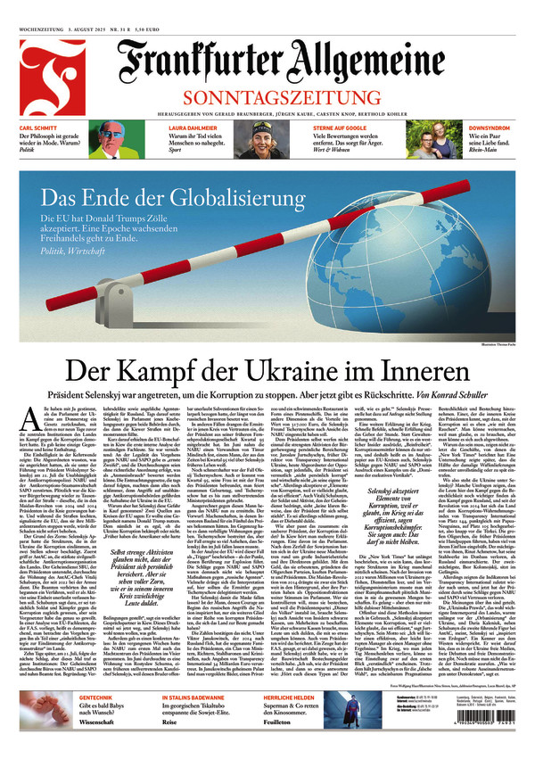
Dieser Text stammt aus der Frankfurter Allgemeinen Sonntagszeitung.
F.A.S. jetzt lesen
Die Sträflinge wurden früher durch die Wagner-Miliz angeworben, um die 50.000 sollen es gewesen sein. Welle auf Welle schickte die Führung der Miliz um den Geschäftsmann Jewgenij Prigoschin in Sturmangriffe. Prigoschin selbst kam bald nach dem Wagner-Aufstand vom Juni 2023 durch einen offiziell nie geklärten Flugzeugabsturz ums Leben. Das reguläre Militär setzt die Anwerbungspraxis fort. Doch etwas hat sich geändert: Früher begnadigte Putin Sträflinge, die ein halbes Jahr Kriegsdienst überlebt hatten oder invalide geworden waren. Das bestätigte der Präsident kurz vor Prigoschins Aufstand, als er sagte, allen, die kämpften, gebührten „Ehre und Lobpreis“. Putins Gnadenerlasse wurden nicht veröffentlicht, auch Zahlen dazu nicht.

Mittlerweile hat der Machtapparat Putin von der mit Blick auf die Verbrechen der Rückkehrer heiklen Gnadenpraxis befreit und das Strafrecht durch Gesetzesänderungen darauf ausgerichtet, Verdächtige, Angeklagte und Verurteilte zu ermutigen, Verträge mit den Streitkräften abzuschließen. Es geht darum, die Taten „mit Blut zu sühnen“, wie Putins Sprecher formulierte, „im Kugelhagel“.
Ermittlungen werden eingestellt, Haftstrafen zur Bewährung ausgesetzt oder getilgt, wenn jemand einen Orden bekommt, aus Gesundheits- oder Altersgründen ausscheidet oder wenn die Mobilmachung, also der Krieg, enden sollte. Unter anderen können so Räuber, Mörder und Vergewaltiger ihrer Strafe entgehen; ausgeschlossen sind nur wenige Gruppen von Straftätern wie solche, die wegen Sexualdelikten gegen Minderjährige, Terror- oder Staatssicherheitsdelikten verurteilt worden sind.

Nur selten regt sich Widerstand gegen die Rekrutierung von Straftätern
Daher erklären viele Täter, „zur SWO“ gehen zu wollen. Im August 2024 wurde in Jaroslawl nordöstlich von Moskau der Mittdreißiger Nikolaj Ogolobjak zu zehn Jahren Haft verurteilt, da er geplant habe, Rauschgift zu verkaufen. Ogolobjak war in den Nullerjahren Mitglied einer Satanistenbande, die zunächst Katzen und Hunde, im Jahr 2008 dann vier Teenager tötete, zerstückelte und einige Körperteile verzehrte. Dafür erhielt Ogolobjak 20 Jahre Haft bis 2030, ließ sich aber 2023 von einer Sträflingstruppe des Verteidigungsministeriums namens „Sturm Z“ anwerben. Er kämpfte in der Ukraine, wurde schwer verwundet, begnadigt und kehrte zurück nach Jaroslawl zu seinen Eltern, wo er Geldprobleme hatte, wie er Journalisten schilderte. Vor Gericht trat Ogolobjak in Uniform auf. Zurück ins Straflager wollte er nicht: „Ich gehe wieder zur SWO“, sagte Ogolobjak, solange man „Arme und Beine“ habe, nehme einen das Militär.

Allgemein wird der Krieg gegen die Ukraine in Russland im Sinne Putins als Verteidigungsringen gegen einen „kollektiven Westen“ gesehen – und als Möglichkeit, viel Geld zu verdienen. Nur selten regt sich Widerstand gegen die Rekrutierung von Straftätern. Eine Ausnahme bildet ein besonders krasser Fall aus der Stadt Atschinsk in der sibirischen Region Krasnojarsk.

Ein Mörder könnte das Sorgerecht für sein Kind bekommen
Dort hetzte ein junger Mann namens Kirill Tscheplygin eines frühen Sonntagmorgens Anfang Februar den neuen Partner seiner Ex-Frau durch deren Wohnblock und erstach ihn dann vor dem Eingang des Hauses, in dem seine Exfrau und ihr neuer Partner lebten. Als die Frau herauskam, um nach dem Mann zu sehen, jagte Tscheplygin auch ihr hinterher, holte sie ein und tötete sie mit seinem Messer. Überwachungskameras zeichneten die Taten samt der vergeblichen Schreie der Opfer um Hilfe auf.
Tscheplygin versuchte sich das Leben zu nehmen, überlebte, kam in Untersuchungshaft und will nun angeblich Kriegsdienst leisten: „Er will in den Krieg ziehen, um der Strafe zu entgehen, nicht, um seine Schuld zu büßen“, sagte die Mutter der Ermordeten dem Lokalmedium OSA. „Wir haben Angst, dass ihn nichts aufhalten wird und er sich an uns allen rächen wird.“ Die Mutter fürchtet, dass ihr Ex-Schwiegersohn nach einer Rückkehr aus dem Krieg das Sorgerecht für ihre fünf Jahre alte Enkelin bekommen werde.

Den Hintergrund erläutert eine Petition, die auf der Plattform Change.org mehr als 11.000 Unterschriften dagegen gesammelt hat, dass Tscheplygin seiner Strafe entgehen könnte: Das Sorgerecht für sein Kind verliert ein Mörder nur, wenn er verurteilt wird. Nach der Rechtslage könnte Tscheplygin aber auch ohne Verurteilung an die Front. Der Doppelmörder, heißt es im Kreml-Jargon in der Petition weiter, „war nie ein Patriot unseres Landes, hat nie den Wunsch erklärt, SWO-Teilnehmer zu werden, hat unsere Regierung nicht unterstützt“. Den Bewohnern Atschinsks bleibe nur, sich vor der Rückkehr Tscheplygins „von der SWO zu hüten, uns auf der Straße umzuschauen und um unsere Angehörigen zu fürchten“.

Frauen berichten von Gewalt durch ihre Männer
Männer, die ihre Partnerinnen und Kinder verprügeln, können in Russland schon lange damit rechnen, dass die Behörden wegschauen. Das beklagen Frauenrechtlerinnen, die selbst verfolgt werden – und nun aufzeichnen, wie der Krieg alles noch schlimmer macht. Ausgerechnet eine Sendung des Staatsmedieneinpeitschers Wladimir Solowjow veranschaulichte das. Im April erzählte darin eine junge Frau, ihr Mann habe nach seiner Rückkehr aus dem Krieg begonnen, viel Alkohol zu trinken und sie und das Kind zu schlagen.
Daraufhin kam es im Studio zu einer Konfrontation zwischen zwei Medienleuten, die stets für den Krieg werben: Zunächst sagte die Bloggerin Anastassija Kaschewarowa unter Tränen, sie sei selbst Ehefrau eines „Kriegers“ mit Posttraumatischer Belastungsstörung und finde es „sehr schwer“, bei ihrem Mann zu bleiben und ihm zu helfen, wenn das ihr selbst und dem Kind schade.

Ein älterer Solowjow-Mitarbeiter unterbrach sie und ereiferte sich darüber, dass eine Frau überhaupt darüber nachdenken könne, jemanden im Stich zu lassen, der sein Leben für die Heimat aufs Spiel gesetzt habe. Solle sie einem „Helden die Füße küssen“, der sie und ihr Kind quäle, fragte Kaschewarowa. Der Solowjow-Mitarbeiter bejahte das. Sie widersprach: Ihr Mann sei gegangen, um für sie zu kämpfen – laut einem Kreml-Narrativ beschützen Putins Soldaten Frauen und Kinder –, aber habe den Krieg bei der Rückkehr auf sie projiziert. Nun sei sie ihm gegenüber schutzlos.
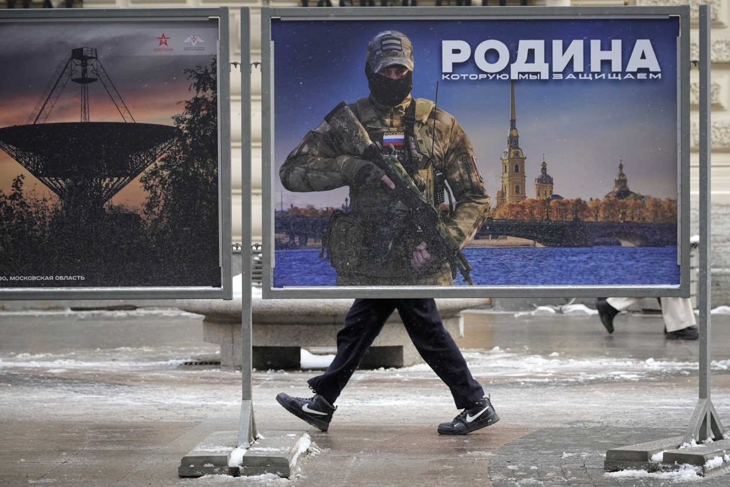Ein Mann geht im Februar 2023 an einem Plakat mit dem Bild eines russischen Soldaten und der Aufschrift „Wir verteidigen das Vaterland“ vorbei.dpa
Russlands Innenministerium verzeichnete für das vergangene Jahr 617.301 schwere und besonders schwere Verbrechen, den höchsten Wert seit 2010. Der Anstieg dürfte auch mit dem Krieg zu tun haben, der die in Russland ohnehin verbreitete Kultur der Gewalt potenziert. Denn es geht nicht allein um Posttraumatische Belastungsstörungen: Putins Kämpfern wird einerseits ein Gefühl der Allmacht und Straflosigkeit vermittelt, vor allem im Einsatz in der Ukraine. Andererseits erscheinen sie ohnmächtig gegenüber den eigenen Befehlshabern, die sie vielen Berichten zufolge einsperren, ihnen den Sold abnehmen oder damit drohen, sie zu „annullieren“, etwa auf Missionen zu schicken, die den sicheren Tod bedeuten. All das kann sich gegenüber Schwächeren entladen, vor allem im Suff.
Beispielhaft dafür steht der Fall Viktor Sawwinows, der als verurteilter Mörder und Räuber in den Krieg gezogen und begnadigt worden war. Am 23. Februar 2024, dem „Tag des Vaterlandsverteidigers“, ging der Mittdreißiger betrunken durch sein Heimatdorf im fernöstlichen Jakutien und klagte, dass ihm nicht genug Ehre gezollt werde. Die Polizei griff ihn auf, tags darauf aber kehrte Sawwinow zurück, erschlug einen Trinkkumpan mit einem Brecheisen, ging dann zu einer 64 Jahre alten Lehrerin, die sich am Vortag über ihn beschwert hatte, schlug sie und spaltete ihr mit einer Axt den Schädel. Im Oktober wurde Sawwinow wegen der beiden Morde zu 20 Jahren Haft verurteilt, wobei er laut Medienberichten keinerlei Reue zeigte.

Es gibt nicht genug Psychologen
Dass es ein ernstes Sicherheitsrisiko ist, wenn Hunderttausende Kriegsteilnehmer zurückkehren sollten, finden auch die Machthaber. Veteranen des sowjetischen Afghanistankriegs in den Achtzigerjahren und der beiden Tschetschenienkriege der Neunziger- und Nullerjahre wurden weitgehend sich selbst überlassen, viele glitten in die Kriminalität ab. So soll es nicht wieder kommen. Eine Stiftung namens „Vaterlandsverteidiger“ soll Veteranen helfen; Regionen wie das Gebiet Samara oder die Teilrepublik Baschkortostan haben Programme aufgelegt, um die Rückkehrer aufzufangen.
Doch die Probleme fangen bei den viel geringeren Verdienstmöglichkeiten im zivilen Leben erst an. Es gebe „katastrophal wenige“ Psychologen in Russland, hieß es im Juni in einem kremlnahen Telegram-Kanal. Im Frühjahr veröffentlichte Willi Maslow, Jurist an einer Hochschule des Innenministeriums in Jekaterinburg, in einer Fachzeitschrift einen Artikel zum „Einfluss der speziellen Militäroperation auf die Kriminalität in Russland“. Der werde „unvermeidlich negativ“ sein, hebt Maslow darin hervor. Er kontrastiert den Einsatz von Sträflingen durch die Rote Armee im Zweiten Weltkrieg, als nur „ausgewählte“ Häftlingskategorien eingesetzt worden seien, mit ihrer „wahllosen“ Rekrutierung in der „SWO“ – die er indes nicht Putin, sondern Prigoschin anlastet.
Mehr zum Thema
- Kreml bestätigt
Treffen zwischen Putin und Trump in „den kommenden Tagen“
- Verwundet im Donbass
In der Dämmerung kommen die Kriegsversehrten
- Der Kreml und Italien
Moskau erklärt Mattarella zum „Russenhasser“

Weitere anzeigen
Unbekannt sei, wie viele Sträflinge begnadigt worden seien, vermutlich Tausende bis Zehntausende, so Maslow. „Die größten Befürchtungen“ gebe es mit Blick auf freigelassene Mörder, es sei „nur eine Frage der Zeit“, dass Begnadigte neue Verbrechen begingen. „Einer der wenigen positiven Aspekte des Einflusses der speziellen Militäroperation auf die Kriminalität“ sei, dass Gerichte die Teilnahme daran als mildernde Umstände berücksichtigten, findet der Jurist. Tatsächlich zählte das Portal Wjorstka Ende Februar auf, dass von 547 untersuchten Urteilen gegen Kriegsteilnehmer nur 24 die „SWO“-Erfahrung der Täter nicht strafmindernd berücksichtigt hätten. So war es im Fall des Soldaten Alexandr Charitonow aus dem westrussischen Nowgoroder Gebiet. Er erhielt eine nach russischen Maßstäben geringe Strafe von fünf Jahren Haft dafür, dass er im Februar 2024 einen Nachbarn, der ihn im Suff beleidigt hatte, schlug, hochhob und zu Boden schleuderte. Dabei wurde der Mann so schwer am Kopf verletzt, dass er starb.
Quelle: F.A.S.Artikelrechte erwerben
- 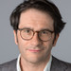
Friedrich Schmidt
Politischer Korrespondent für Russland und die GUS.
Folgen

- Teilen
- Merken
- Drucken

